Operating System
Homework 9
12131649 권세훈

1) Your Gentoo Linux has two disks: /dev/sda3 and /dev/sda1. Which one is the root file system? Where is the mounting point for the other one? Use "mount" command to answer this.
Sol)
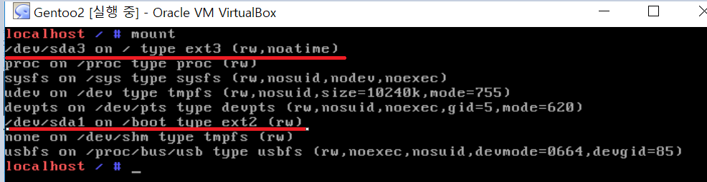
Figure 1 mount 명령어 실행결과
그림1을 보면 /dev/sda3이 / 에 마운트 된 것을 확인할 수 있다. 따라서 /dev/sda3이 루트 파일 시스템이다. /dev/sda1은 /boot 에 마운트 되었다.

2) Add another entry in /boot/grub/grub.conf
title=MyLinux3
root (hd0,0)
kernel /boot/bzImage root=/dev/sda3

From now on, use MyLinux3.
Sol)
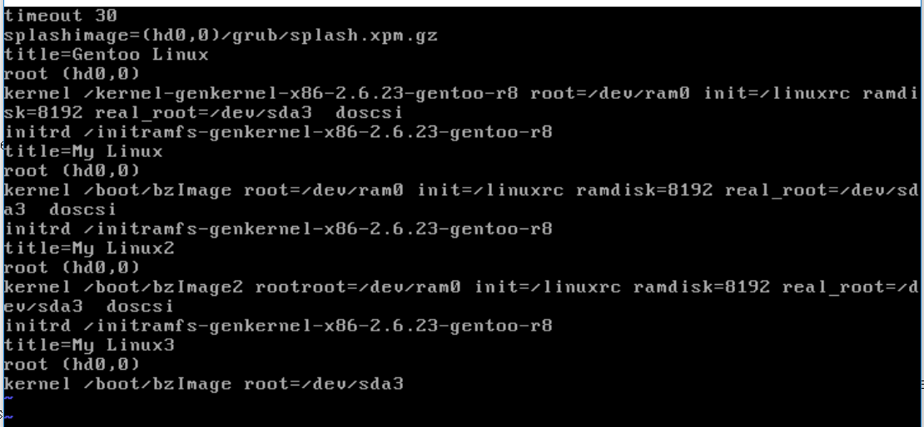
Figure 2
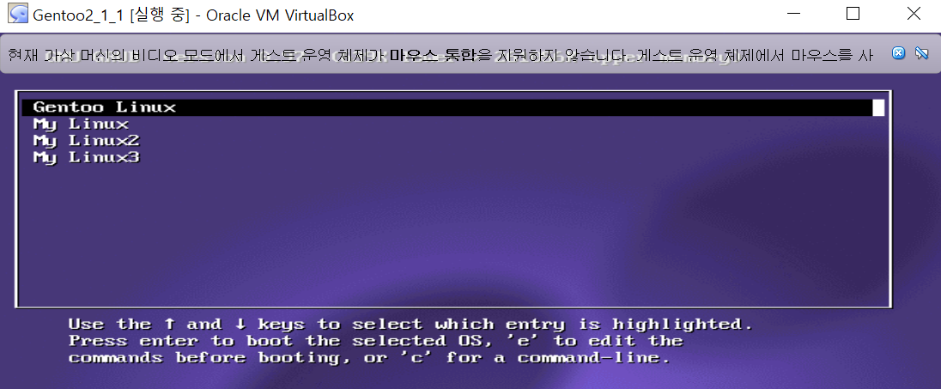
Figure 3
문제에 주어진 대로 수행하였더니 My Linux3이 생성된 것을 볼 수 있다. 입력한 명령어들을 살펴보면 다음과 같다.
Title : 이름 그대로 부팅시 메뉴에 나타나는 제목 설정
root(hd0, 0) : root 파티션의 위치를 지정. (hd0, 0) 0번 디스크의 0번 파티션을 의미(리눅스는 0번부터 시작한다)
kernel /boot/bzImage : 커널 이미지가 저장될 위치 설정. /boot/bzImage에 커널 이미지를 저장
root=/dev/sda3 : 최상위 루트 파티션의 디바이스명 등록
initrd/~ (이전과 달리 쓰이지 않은 부분) : initrd(초기화에 필요한 램디스크 이미지)파일을 읽기 위한 설정
(Homework 2-4번 문제 참조)

3) The kernel calls "mount_root" to cache the root file system. Starting from "start_kernel", find out the call chain that leads to "mount_root".
Sol)
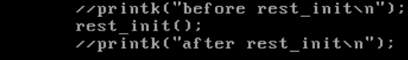
Figure 4 start_kernel 함수에서 rest_init 함수 호출
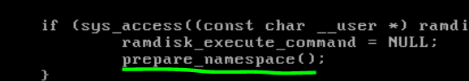
Figure 5 kernel_init 함수에서 prepare_namespace 함수 호출
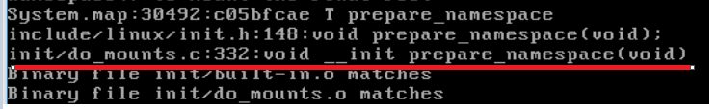
Figure 6 prepare_namespace 위치
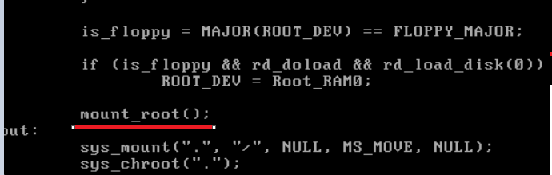
Figure 7 mount_root 함수 호출
순서대로 정리하면 Start_kernel() -> rest_init() -> thread 생성 -> thread가 kernel_init() 호출 -> prepare_namespace() 호출 -> mount_root() 호출 순이다.

4) Change the kernel such that it displays all superblocks before it calls "mount_root" and after "mount_root". Boot with MyLinux3 to see what happens.
To display all superblocks, use
struct super_block *sb;
sb = &super_blocks;
for(;;){
printk("dev name:%s\n", sb->s_id);
sb=list_entry(sb->s_list.next, struct super_block, s_list);
if (sb==&super_blocks) break;
}
or
struct super_block *sb;
list_for_each_entry(sb, &super_blocks, s_list){
printk("dev name:%s\n", sb->s_id);
}
Sol)
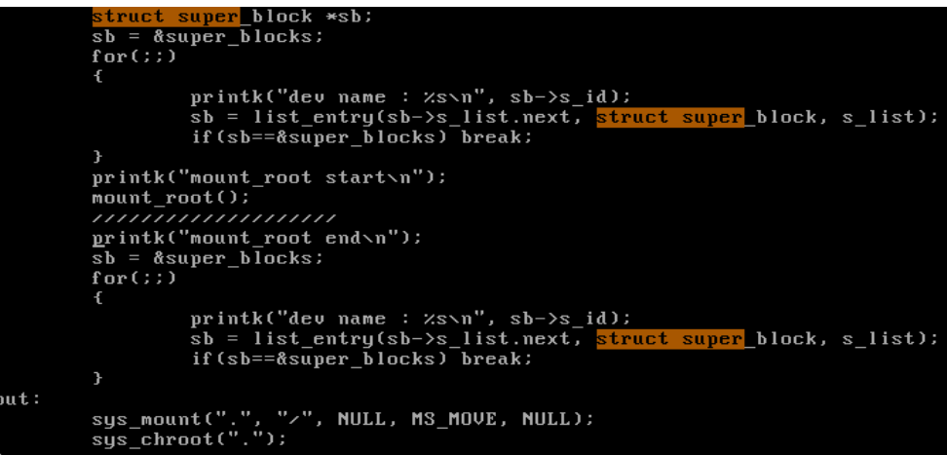
Figure 8 주어진 코드 입력
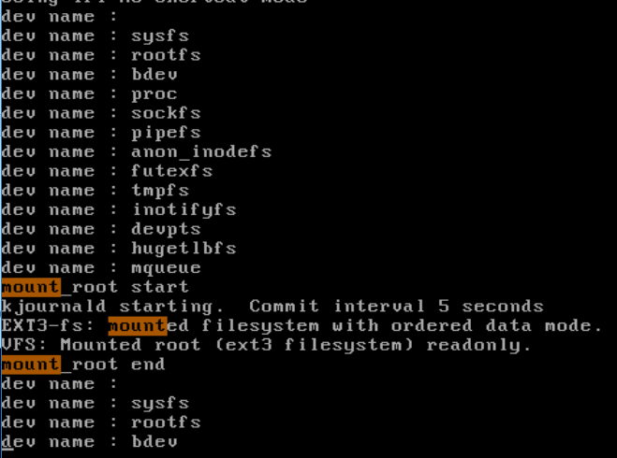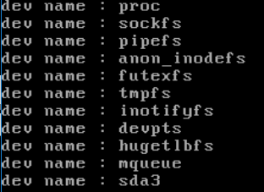
Figure 9 실행결과
mount_root 함수 전 후로 dev name들이 출력되었다. 호출 전 후의 차이점은 마지막에 dev name으로 sda3이 추가된 점이다.

5) The pid=1 process (kernel_init) eventually execs to /sbin/init with
run_init_process(‘/sbin/init”);
in “init/main.c/init_post()”. Change the kernel such that it execs to /bin/sh. Boot the kernel, and you will find you cannot access /boot/grub/grub.conf. Explain why.
Sol)
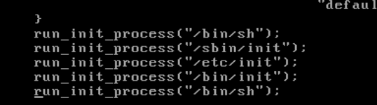
Figure 10 exec 변경
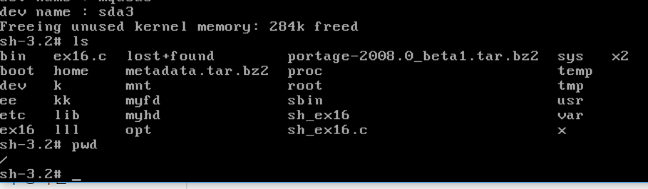
Figure 11 새로운 bash
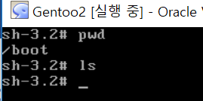
Figure 12 boot 디렉토리
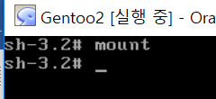
Figure 13 mount 명령어 실행 결과
그림11을 보면 빈 쉘로 exec된 것을 확인할 수 있다. 그림13을 보면 mount 명령어를 실행하였는데 아무 반응이 없는 것을 보아 아무것도 마운팅 되지 않은 것이라 생각한다. 1번 문제를 보면 알 듯 /boot 디렉토리는 마운팅 된 디렉토리라 마운팅이 되어 있지 않아 그림 12처럼 boot 디렉토리에 가도 아무 파일이 없는 것을 확인할 수 있다.

6) Your Gentoo has two disks: /dev/sda1 and /dev/sda3. Find out the block location of the root directory file of each disk and show the member files. To read /dev/sda1 do follow. Do similarly for /dev/sda3.
# dd bs=4096 count=1440 if=/dev/sda1 of=myfd2
# xxd –g1 myfd2 > x2
# vi x2
Sol)
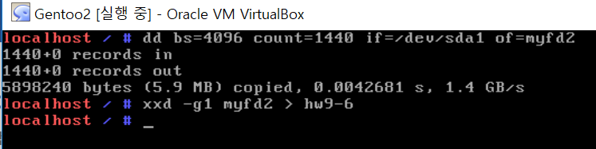
Figure 14 myfd2 생성
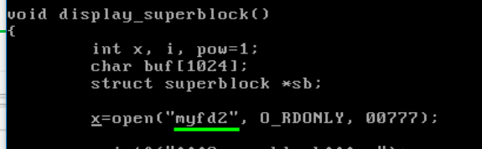
Figure 15 Hw8-16 코드 수정

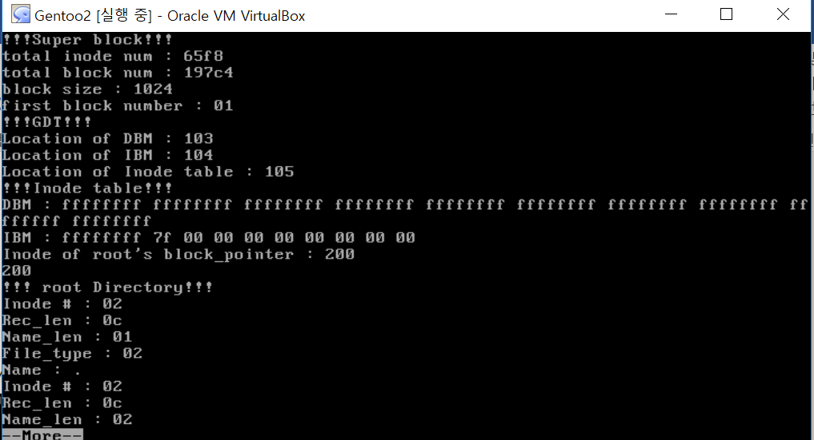
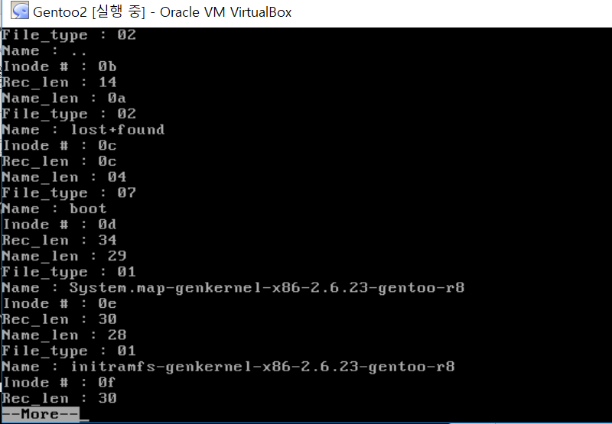
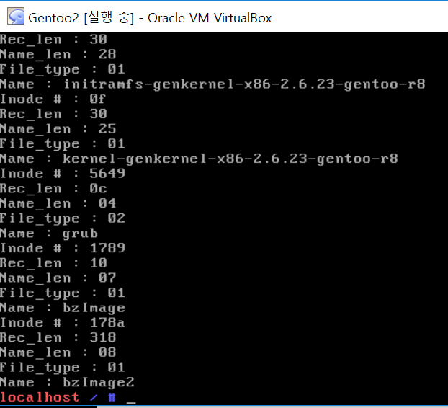
Figure 16 Hw8-16 응용실행 결과
저번주에 파일들의 정보를 출력하는 코드를 응용하여 새로운 myf2를 출력해보았다. 방법은 open함수에서 여는 파일을 myfd2로 바꾸어 주기만 하면 된다.
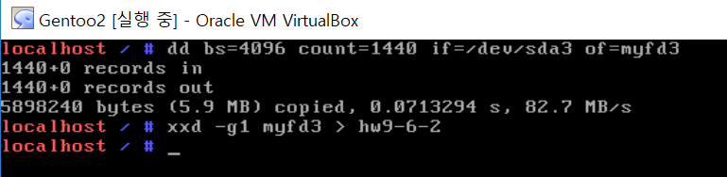
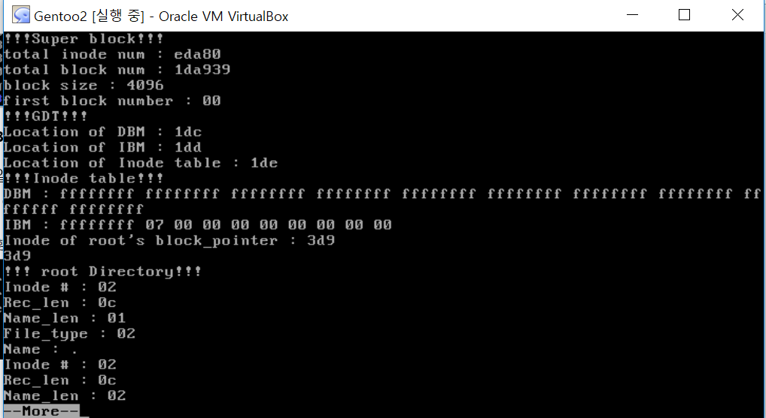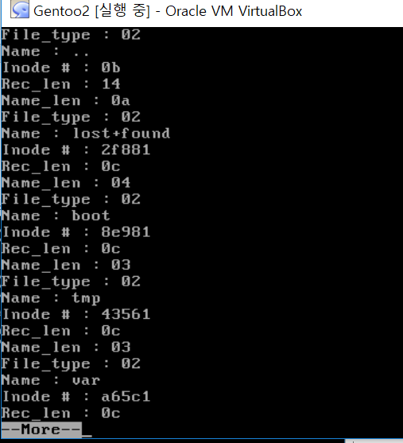

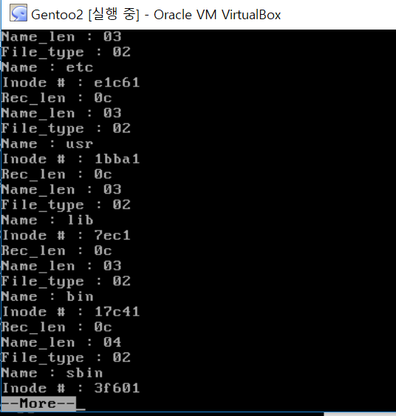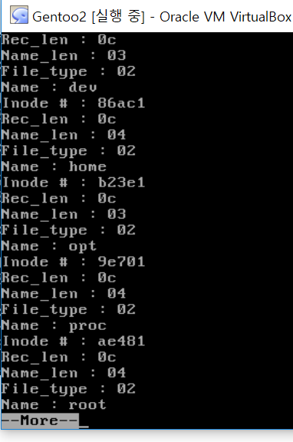
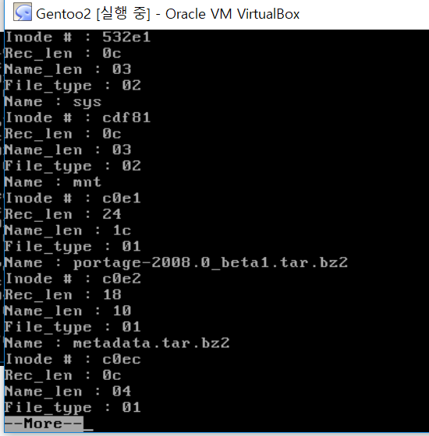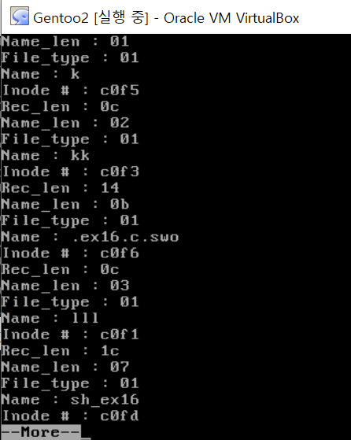
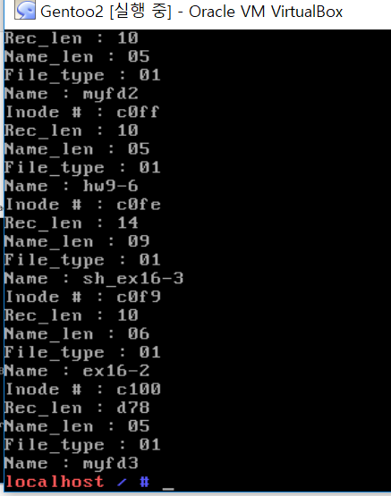
Figure 17 myfd3 파일정보
myfd3에 대해서도 실행 해보면 모두 성공적으로 나오는 것을 확인할 수 있다.

